PATVIRTINTA

Švenčionių rajono savivaldybės tarybos

2023 m. kovo 30 d. sprendimu Nr. T-41

ŠVENČIONIŲ RAJONO SAVIVALDYBĖS VISUOMENĖS SVEIKATOS STEBĖSENOS

2021 METŲ ATASKAITA

Švenčionys

2022 m.

**Turinys**

Turinys

ĮVADAS 3

1. BENDROJI DALIS 4

1.1. ŠVENČIONIŲ RAJONO SAVIVALDYBĖS DEMOGRAFINĖ SITUACIJA 4

1.2. PAGRINDINIŲ STEBĖSENOS RODIKLIŲ SAVIVALDYBĖJE ANALIZĖ IR INTERPRETAVIMAS („ŠVIESOFORAS”) 5

3. SPECIALIOJI DALIS 12

SAVIVALDYBĖS PRIORITETINIŲ PROBLEMŲ ANALIZĖ 12

3.1. STIPRINTI LĖTINIŲ NEINFEKCINIŲ LIGŲ PREVENCIJĄ IR KONTROLĘ 12

3.1.1. RODIKLIS – MIRTYS NUO KRAUJOTAKOS SISTEMOS LIGŲ 100 000 GYV. 12

3.1.2. RODIKLIS – MIRTYS NUO PIKTYBINIŲ NAVIKŲ 100 000 GYV. 15

3.1.3. RODIKLIS – MIRTYS NUO CEREBROVASKULINIŲ LIGŲ 100 000 GYV. 17

3.1.4. RODIKLIS – SERGAMUMAS 2 TIPO CUKRINIU DIABETU 100 000 GYV. 18

3.1.5. RODIKLIS – DALYVAVIMAS PREVENCINĖSE PROGRAMOSE 20

APIBENDRINIMAS 22

REKOMENDACIJOS 24

# ĮVADAS

Visuomenės sveikatos stebėsena Švenčionių r. savivaldybėje vykdoma remiantis Bendraisiais savivaldybių visuomenės sveikatos stebėsenos nuostatais, patvirtintais Lietuvos Respublikos sveikatos apsaugos ministro 2003 m. rugpjūčio 11 d. įsakymu Nr. V-488 „Dėl Bendrųjų savivaldybių visuomenės sveikatos stebėsenos nuostatų patvirtinimo“. Pateikiami rodikliai atspindi kaip įgyvendinami Lietuvos sveikatos 2014–2025 m. strategijos (LSS) tikslai ir jų uždaviniai. Visuomenės sveikatos stebėsenos savivaldybėje tikslas – nuolat rinkti, analizuoti ir interpretuoti visuomenės sveikatą apibūdinančius rodiklius bei tinkamai informuoti savivaldybės politikus, siekiant efektyvaus valstybinių (valstybės perduotų savivaldybėms) bei savarankiškų visuomenės sveikatos priežiūros funkcijų įgyvendinimo savivaldybės teritorijoje. Savivaldybės visuomenės sveikatos stebėsenos ataskaitos tikslas – pateikti pagrindinius savivaldybės gyventojų sveikatą atspindinčius rodiklius, jų dinamiką ir jų pagrindu pateikti rekomendacijas bei prioritetines kryptis savivaldybės plėtros plano siekiniams, strateginio veiklos plano priemonėms. Ataskaita parengta naudojantis viešai prieinamais sveikatos statistikos duomenų šaltiniais:

* Lietuvos statistikos departamento Oficialiosios statistikos portalu;
* Visuomenes sveikatos stebėsenos informacine sistema sveikstat.hi.lt

Ataskaitą parengė: Švenčionių rajono savivaldybės visuomenės sveikatos biuro visuomenės sveikatos stebėsenos specialistė Raminta Kiškėnienė, tel. (8 387) 206 08, el. p. [stebesena.svencionys@gmail.com](mailto:stebesena.svencionys@gmail.com). Duomenų analizė bus paskelbta: www. svencionys.lt, ataskaita 2021m. docx, [www.svencioniuvsb.lt](http://www.svencioniuvsb.lt)

# BENDROJI DALIS

* 1. ŠVENČIONIŲ RAJONO SAVIVALDYBĖS DEMOGRAFINĖ SITUACIJA

Lietuvos statistikos departamento duomenimis 2021 m. Švenčionių r. sav. nuolatinių gyventojų skaičius buvo 22 746. Iš jų 53% sudarė moterys ir 47% sudarė vyrai. 2022 m. (liepos 1 d. duomenys) Švenčionių r. sav. gyveno 22 326 gyventojai, t. y. 420 gyventojų mažiau nei 2021 m. Kasmet gyventojų skaičius Švenčionių rajono savivaldybėje vidutiniškai sumažėja 369 gyventojais.

Išanalizavus Higienos instituto visuomenės sveikatos stebėsenos informacinės sistemos duomenis paaiškėjo, kad didžiąją dalį Švenčionių rajono gyventojų sudarė 45-64 metų amžiaus asmenys (32%). Nuo 2021 m. labiausiai daugėjo 18-44 amžiaus asmenų ir analogiškai mažėjo 0-17; 45-65+ m. amžiaus asmenų (1 pav.).

**1 pav.** Nuolatiniai Švenčionių r. sav. gyventojai ir kaita 2019-2021 m.

Remiantis Lietuvos statistikos departamento duomenimis Švenčionių rajone 2021 m. mirė 560 asmenų, 2020 m. mirė 477 žmonės, mirtingumas padidėjo 17,40%. Mirtingumo statistika reikšminga, nes ji rodo bendrą gyventojų sveikatos būklę, sveikatos priežiūros veiksmingumą ir kokybę, sveikatos netolygumus bei sveikatos priežiūros prieinamumą. 2021 m. Švenčionių r. sav. gimė 130 vaikų – 7 vaikais mažiau nei 2020 m. ir kasmet vis mažėja. Natūralus gyventojų prieaugis jau eilę metų išlieka neigiamas ir tolygiai didėja. (1 lentelė)

**1 lentelė.** Natūralus gyventojų judėjimas Švenčionių r. sav. 2019-2021 m.

|  |  |  |  |  |  |  |  |  |
| --- | --- | --- | --- | --- | --- | --- | --- | --- |
| **Gimusieji** | | | **Mirusieji** | | | **Natūrali gyventojų kaita** | | |
| **2019 m.** | **2020 m.** | **2021 m.** | **2019 m.** | **2020 m.** | **2021 m.** | **2019 m.** | **2020 m.** | **2021 m.** |
| 151 | 137 | 130 | 485 | 477 | 560 | -334 | -340 | -430 |

## PAGRINDINIŲ STEBĖSENOS RODIKLIŲ SAVIVALDYBĖJE ANALIZĖ IR INTERPRETAVIMAS („ŠVIESOFORAS”)

Pagrindinio rodiklių sąrašo analizė ir interpretavimas atliekamas palyginant praėjusių metų Švenčionių rajono savivaldybės rodiklius su Lietuvos vidurkiu.

PRS rodiklių reikšmės vaizduojamos savivaldybės PRS profilyje, taikant „šviesoforo” principą (nuo geriausiojo žalio, per geltoną prie blogiausiojo raudono). Vadovaujantis šiuo principu, visos 60 Lietuvos savivaldybių suskirstytos į 5 grupes (po 12 savivaldybių kiekvienoje grupėje):

- 12 savivaldybių, kuriose stebimas rodiklis atspindi geriausią situaciją, priskiriamos *savivaldybių su geriausiais rodikliais grupei* ir žymimos **žalia spalva**;

- 12 savivaldybių, kuriose stebimas rodiklis rodo prasčiausią situaciją, priskiriamos *savivaldybių su prasčiausiais rodikliais grupei* ir žymimos **raudona spalva**;

- likusių 36 savivaldybių rodiklio reikšmės žymimos **geltona spalva**. Šių savivaldybių rodikliai interpretuojami kaip atitinkantys Lietuvos vidurkį.

PRS analizės ir interpretavimo tikslas – įvertinti, kokia esama gyventojų sveikatos ir sveikatą lemiančių veiksnių situacija savivaldybėje, įvertinant Lietuvos sveikatos programos tikslų ir uždavinių įgyvendinimo kontekste, ir kokių intervencijų/priemonių reikia imtis, siekiant stiprinti savivaldybės gyventojų sveikatą ir mažinti sveikatos netolygumus.

Švenčionių rajono visuomenės sveikatos stebėsenos ataskaitoje analizuojamų rodiklių duomenys ir jų interpretavimas pateikiami 2 lentelėje *„Švenčionių rajono savivaldybės* *visuomenės sveikatos stebėsenos rodiklių profilis 2021 m.”*.

*Pirmame lentelės stulpelyje* pateikiami PRS, suskirstytas pagal Lietuvos sveikatos programoje numatomus įgyvendinti tikslus ir uždavinius. *Antrajame stulpelyje* pateikiama Švenčionių rajono savivaldybės rodiklio reikšmė ir detalus skirstymas (tendencija:  nekinta,  kyla,  leidžiasi; rodiklis; kiekis (absoliutus skaičius); 3 metų vidurkis; santykis su Lietuva), *trečiajame* – atitinkamo rodiklio Lietuvos reikšmės (Lietuvos reikšmė; mažiausia reikšmė tarp visų savivaldybių; sritis; didžiausia reikšmė tarp visų savivaldybių).

**2 lentelė.** 2021 Švenčionių r. savivaldybės sveikatos ir su sveikata susijusių rodiklių profilis

|  |  |  |  |  |  |  |  |  |  |
| --- | --- | --- | --- | --- | --- | --- | --- | --- | --- |
| Rodiklio pavadinimas | Savivaldybės reikšmės | | | | | Lietuvos reikšmės | | | |
|  |  | | | | |  | | | |
|  | Tend. | Rod. | Kiekis | 3 metų vidurkis | Sant. | Rod. | Blog. | Sritis | Ger. |
| Strateginis tikslas | | | | | | | | | |
| Vidutinė tikėtina gyvenimo trukmė, kai amžius 0 (HI skaičiavimai) |  | 70.4 | 70 | 71.0 | 0.95 | 74.2 | 68.5 |  | 81.7 |
| Išvengiamas mirtingumas proc. |  | 29.1 | 163 | 31.1 | 1.07 | 27.2 | 34.0 |  | 19.5 |
| 1 tikslas. Sukurti saugesnę socialinę aplinką, mažinti sveikatos netolygumus ir socialinę atskirtį | | | | | | | | | |
| 1.1. Sumažinti skurdo lygį ir nedarbą | | | | | | | | | |
| Savižudybių sk. (X60-X84) 100 000 gyv. |  | 35.2 | 8 | 36.4 | 1.75 | 20.1 | 68.1 |  | 0.0 |
| SMR nuo tyčinio savęs žalojimo (X60-X84) 100 000 gyv. |  | 35.0 | 8 | 37.1 | 1.84 | 19.0 | 60.1 |  | 0.0 |
| Bandymų žudytis skaičius (X60–X64, X66–X84) 100 000 gyventojų |  | 35.2 | 8 | 29.2 | 0.94 | 37.3 | 65.7 |  | 0.0 |
| Mokyklinio amžiaus vaikų, nesimokančių mokyklose, skaičius 1 000 moksl. (2019) |  | 47.3 | 84 | 45.7 | 0.70 | 67.1 | 246.0 |  | 36.1 |
| Ilgalaikio nedarbo lygis, darbo jėgos % |  | 3.9 | 529 | 2.8 | 0.78 | 5.0 | 13.1 |  | 1.5 |
| Gyv. skaičiaus pokytis 1000 gyv. |  | -21.5 | -488 | -2.0 | 12.65 | -1.7 | -27.8 |  | 78.3 |
| 1.2. Sumažinti socialinę ekonominę gyventojų diferenciaciją šalies ir bendruomenių lygmeniu | | | | | | | | | |
| Mirt. nuo išorinių priežasčių (V00-Y98) 100 000 gyv. |  | 127.6 | 29 | 150.2 | 1.48 | 86.3 | 198.3 |  | 30.5 |
| SMR nuo išorinių priežasčių (V00-Y98) 100 000 gyv. |  | 114.9 | 29 | 141.2 | 1.39 | 82.4 | 163.8 |  | 21.8 |
| Mokinių, gaunančių nemokamą maitinimą, sk. 1000 moksl. |  | 343.1 | 815 | 270.5 | 1.10 | 312.0 | 572.7 |  | 108.2 |
| Socialinės pašalpos gavėjų sk. 1000 gyv. |  | 17.1 | 390 | 17.1 | 0.72 | 23.7 | 74.2 |  | 3.2 |
| Serg. tuberkulioze (A15-A19) 100 000 gyv. (TB registro duomenys) |  | 39.6 | 9 | 23.3 | 2.02 | 19.6 | 60.4 |  | 0.0 |
| Sergamumas tuberkulioze (+ recidyvai) (A15-A19) 100 000 gyv. (TB registro duomenys) |  | 39.6 | 9 | 26.2 | 1.77 | 22.4 | 60.4 |  | 0.0 |
| 2 tikslas. Sukurti sveikatai palankią fizinę darbo ir gyvenamąją aplinką | | | | | | | | | |
| 2.1. Kurti saugias darbo ir sveikas buities sąlygas, didinti prekių ir paslaugų vartotojų saugumą | | | | | | | | | |
| Asmenų, žuvusių ar sunkiai sužalotų darbe, sk. 10 000 gyv. |  | 0.0 | 0 | 0.7 | 0.00 | 1.0 | 3.8 |  | 0.0 |
| Traumų dėl nukritimų (W00–W19) 65+ m. amžiaus grupėje sk. 10 000 gyv. |  | 162.9 | 84 | 147.3 | 1.31 | 124.5 | 168.8 |  | 63.4 |
| Asmenų, pirmą kartą pripažintų neįgaliais, sk. 10 000 gyv. |  | 61.8 | 89 | 60.8 | 1.09 | 56.6 | 125.3 |  | 40.9 |
| Naujai susirgusių žarnyno infekcinėmis ligomis (A00-A08) asmenų skaičius 10 000 gyv. (ULAC duom.) |  | 17.6 | 40 | 45.8 | 0.81 | 21.6 | 84.9 |  | 0.0 |
| 2.2. Kurti palankias sąlygas saugiai leisti laisvalaikį | | | | | | | | | |
| Mirt. nuo paskendimo (W65-W74) 100 000 gyv. |  | 8.8 | 2 | 7.3 | 1.73 | 5.1 | 26.6 |  | 0.0 |
| SMR nuo paskendimo (W65-W74) 100 000 gyv. |  | 6.6 | 2 | 6.0 | 1.35 | 4.9 | 21.7 |  | 0.0 |
| Mirt. nuo nukritimo (W00-W19) 100 000 gyv. |  | 13.2 | 3 | 19.0 | 0.73 | 18.0 | 68.1 |  | 0.0 |
| SMR nuo nukritimo (W00-W19) 100 000 gyv. |  | 11.0 | 3 | 16.6 | 0.63 | 17.5 | 60.2 |  | 0.0 |
| 2.3. Mažinti avaringumą ir traumų kelių eismo įvykiuose skaičių | | | | | | | | | |
| Mirt. transporto įvykiuose (V00-V99) 100 000 gyv. |  | 4.4 | 1 | 14.6 | 0.67 | 6.6 | 19.6 |  | 0.0 |
| SMR transporto įvykiuose (V00-V99) 100 000 gyv. |  | 3.4 | 1 | 13.6 | 0.54 | 6.3 | 19.5 |  | 0.0 |
| Pėsčiųjų mirt. nuo transporto įvykių (V00-V09) 100 000 gyv. |  | 0.0 | 0 | 2.9 | 0.00 | 1.6 | 9.6 |  | 0.0 |
| Pėsčiųjų standartizuotas mirtingumas nuo transporto įvykių (V00-V09) 100 000 gyv. |  | 0.0 | 0 | 0.9 | 0.00 | 1.5 | 9.8 |  | 0.0 |
| Traumų dėl transporto įvykių (V00-V99) sk. 10 000 gyv. |  | 4.8 | 11 | 7.3 | 0.94 | 5.1 | 10.7 |  | 0.0 |
| 2.4. Mažinti oro, vandens ir dirvožemio užterštumą, triukšmą | | | | | | | | | |
| Į atmosferą iš stacionarių taršos šaltinių išmestų teršalų kiekis, tenkantis 1 kv. km |  | 75.2 | 75 | 117.8 | 0.08 | 932.7 | 32956.2 |  | 38.8 |
| 3 tikslas. Formuoti sveiką gyvenseną ir jos kultūrą | | | | | | | | | |
| 3.1. Sumažinti alk. gėrimų, tabako, neteisėtą narkotinių ir psich. medžiagų vartojimą ir prieinamumą | | | | | | | | | |
| Mirt. nuo narkotikų sąlygotų priežasčių 100 000 gyv. |  | 4.4 | 1 | 4.4 | 1.57 | 2.8 | 15.4 |  | 0.0 |
| SMR nuo narkotikų sąlygotų priežasčių 100 000 gyv. |  | 4.3 | 1 | 5.8 | 1.48 | 2.9 | 18.5 |  | 0.0 |
| Mirt. nuo alkoholio sąlygotų priežasčių 100 000 gyv. |  | 39.6 | 9 | 40.8 | 1.64 | 24.1 | 80.0 |  | 0.0 |
| SMR nuo alkoholio sąlygotų priežasčių 100 000 gyv. |  | 36.1 | 9 | 37.8 | 1.58 | 22.9 | 79.6 |  | 0.0 |
| Gyv. sk., tenkantis 1 tabako licencijai |  | 229.5 | 22722 | 225.6 | 1.15 | 199.2 | 69.4 |  | 388.4 |
| Gyv. sk., tenkantis 1 alkoholio licencijai |  | 194.2 | 22722 | 200.0 | 1.11 | 175.2 | 35.1 |  | 359.7 |
| Nusikalstamos veikos, susijusios su narkotikais 100 000 gyv. |  | 35.6 | 36 | 32.5 | 0.43 | 82.8 | 464.2 |  | 0.0 |
| 3.2. Skatinti sveikos mitybos įpročius | | | | | | | | | |
| Kūdikių, žindytų išimtinai krūtimi iki 6 mėn. amžiaus, dalis (proc.) (2019) |  | 15.2 | 19 | 17.5 | 0.40 | 37.8 | 6.6 |  | 62.1 |
| 4 tikslas. Užtikrinti kokybišką ir efektyvią sveikatos priežiūrą, orientuotą į gyventojų poreikius | | | | | | | | | |
| 4.1. Užtikrinti sveikatos sistemos tvarumą ir kokybę, plėtojant sveikatos technologijas, kurių efektyvumas pagrįstas mokslo įrodymais | | | | | | | | | |
| Išvengiamų hospitalizacijų (IH) sk. 1 000 gyv. |  | 15.8 | 357 | 21.3 | 1.06 | 14.9 | 29.7 |  | 10.1 |
| IH dėl cukrinio diabeto sk. (18+ m.) 1 000 gyv. |  | 2.2 | 42 | 2.4 | 1.38 | 1.6 | 3.0 |  | 0.7 |
| 4.2. Plėtoti sveikatos infrastuktūrą ir gerinti sveikatos priežiūros paslaugų kokybę, saugą, prieinamumą ir į pacientą orientuotą sveikatos priežiūrą | | | | | | | | | |
| Slaugytojų, tenkančių vienam gydytojui, sk. (2019) |  | 2.9 | 112 | 2.7 | 1.71 | 1.7 | 1.1 |  | 6.0 |
| Šeimos gydytojų sk. 10 000 gyv. (2019) |  | 4.8 | 11 | 5.0 | 0.67 | 7.2 | 2.5 |  | 13.8 |
| Apsilankymų pas gydytojus sk. 1 gyv. |  | 7.7 | 176047 | 7.5 | 0.88 | 8.8 | 6.5 |  | 11.5 |
| Sergamumas vaistams atsparia tuberkulioze (A15-A19) (visi) 100 000 gyv. (TB registro duomenys) |  | 0.0 | 0 | 2.9 | 0.00 | 3.5 | 19.4 |  | 0.0 |
| Serg. vaistams atsparia tuberkulioze (A15-A19) 100 000 gyv. (TB registro duomenys) |  | 0.0 | 0 | 0.0 | 0.00 | 2.4 | 15.6 |  | 0.0 |
| Serg. ŽIV ir LPL (B20-B24, Z21, A50-A54, A56) 10 000 gyv. (ULAC duomenys) |  | 1.3 | 3 | 1.5 | 0.76 | 1.7 | 4.8 |  | 0.0 |
| 4.3. Pagerinti motinos ir vaiko sveikatą | | | | | | | | | |
| Kūdikių mirtingumas 1000 gyvų gimusių |  | 0.0 | 0 | 2.3 | 0.00 | 3.0 | 32.3 |  | 0.0 |
| 2 m. vaikų tymų, epideminio parotito, raudonukės (1 dozė) skiepijimo apimtys, % |  | 94.2 | 139 | 94.5 | 1.07 | 88.2 | 65.6 |  | 100.0 |
| 1 m. vaikų difterijos, stabligės, kokliušo, poliomielito, Haemophilus influenzae B skiepijimo apimtys (3 dozės), % |  | 95.8 | 114 | 95.8 | 1.07 | 89.4 | 63.0 |  | 98.2 |
| Vaikų (6-14 m.) dalis, dalyvavusi dantų dengimo silantinėmis medžiagomis programoje, % |  | 8.2 | 123 | 10.0 | 0.72 | 11.4 | 1.8 |  | 48.8 |
| Vaikų (7-17 m.), neturinčių ėduonies pažeistų, plombuotų ir išrautų dantų, dalis (proc. ) |  | 16.1 | 211 | 14.7 | 0.71 | 22.7 | 10.1 |  | 36.3 |
| Paauglių (15–17 m.) gimdymų sk. 1000 15-17 m. moterų |  | 0.0 | 0 | 5.4 | 0.00 | 2.7 | 12.4 |  | 0.0 |
| 4.4. Stiprinti lėtinių neinfekcinių ligų prevenciją ir kontrolę | | | | | | | | | |
| Mirt. nuo kraujotakos sist. ligų (I00-I99) 100 000 gyv. |  | 1289.5 | 293 | 1201.3 | 1.57 | 820.3 | 1517.9 |  | 399.4 |
| SMR nuo kraujotakos sist. ligų (I00-I99) 100 000 gyv. |  | 1063.1 | 293 | 1006.9 | 1.32 | 805.1 | 1381.0 |  | 533.7 |
| Mirt. nuo piktybinių navikų (C00-C96) 100 000 gyv. |  | 400.5 | 91 | 361.5 | 1.45 | 275.9 | 429.8 |  | 133.1 |
| SMR nuo piktybinių navikų (C00-C96) 100 000 gyv. |  | 329.3 | 91 | 302.5 | 1.27 | 259.5 | 382.2 |  | 163.8 |
| Mirt. nuo cerebrovaskulinių ligų (I60-I69) 100 000 gyv |  | 316.9 | 72 | 295.9 | 1.70 | 186.0 | 500.2 |  | 82.2 |
| SMR nuo cerebrovaskulinių ligų (I60-I69) 100 000 gyv |  | 258.2 | 72 | 242.4 | 1.43 | 180.8 | 401.7 |  | 76.5 |
| Serg. II tipo cukriniu diabetu (E11) 10 000 gyv. |  | 67.8 | 154 | 61.5 | 0.98 | 69.4 | 99.9 |  | 38.2 |
| Tikslinės populiacijos dalis %, 2 metų bėgyje dalyvavusi krūties vėžio programoje |  | 13.0 | 489 | 15.9 | 0.29 | 45.5 | 11.2 |  | 61.9 |
| Tikslinės populiacijos dalis %, 3 metų bėgyje dalyvavusi gimdos kaklelio programoje |  | 35.0 | 1789 | 37.3 | 0.66 | 53.4 | 33.5 |  | 74.4 |
| Tikslinės populiacijos dalis %, 2 metų bėgyje dalyvavusi storosios žarnos vėžio programoje |  | 24.2 | 2017 | 26.1 | 0.50 | 48.1 | 24.2 |  | 67.2 |
| Tikslinės populiacijos dalis %, dalyvavusi ŠKL programoje |  | 24.8 | 1320 | 22.7 | 0.53 | 47.2 | 24.8 |  | 70.0 |
|  | | | | | | | | | | | |

|  |  |
| --- | --- |
|  |  |
|  | |  | | --- | | Atsižvelgiant į LSS iškeltus uždavinius tikslams pasiekti bei remiantis lentelėje pateiktomis rodiklių reikšmėmis, matoma, kad: | |
|  | |  | | --- | | 1.1. Uždavinio „**sumažinti skurdo lygį ir nedarbą“** rodikliai (lyginant su Lietuva) išsiskiria dideliu neigiamu gyventojų skaičiaus pokyčiu, didesniu savižudybių ir savęs žalojimo skaičiumi, mažesniu nesimokančių mokyklose vaikų skaičiumi.  1.2. Uždavinio **„sumažinti socialinę ekonominę gyventojų diferenciaciją šalies ir bendruomenių lygmeniu“** rodikliai daugeliu atvejų yra prastesni už Lietuvos vidurkį ir išsiskiria tik geresniu socialinės pašalpos gavėjų skaičiumi.  2.1. Uždavinio **„kurti sveikas ir saugias darbo bei buities sąlygas, didinti prekių ir paslaugų vartotojų saugumą“** rodikliai išsiskiria dideliu traumų dėl nukritimų 65+ m. amžiaus grupėje skaičiumi. 2021 m. nebuvo žuvusių ar sunkiai sužalotų darbe asmenų. Kiti rodikliai ryškiai nesiskiria nuo Lietuvos vidurkio.  2.2. Uždavinio **„kurti sveikas ir palankias sąlygas saugiai leisti laisvalaikį“** visi rodikliai artimi Lietuvos rodikliams, taip pat yra matoma gerėjimo tendencija.  2.3. Uždavinio **„mažinti avaringumą ir traumų kelių eismo įvykiuose skaičių“** visi rodikliai geresni už bendrus Lietuvos vidurkius.  2.4. Uždavinio **„mažinti aplinkos užterštumą, triukšmą“** rodiklis geresnis už bendrą Lietuvos vidurkį.  3.1. Uždavinio **„sumažinti alkoholinių gėrimų, tabako vartojimą, neteisėtą narkotinių ir psichotropinių medžiagų vartojimą ir prieinamumą bei azartinių lošimų, kompiuterinių žaidimų ir pan. prieinamumą“** rodikliai artimi Lietuvos vidurkiui. Išsiskiria šiek tiek didesniu mirčių nuo alkoholio skaičiumi.  3.2. Uždavinio **„skatinti sveikos mitybos įpročius“** rajonorodiklis prastesnis už bendrą Lietuvos rodiklį.  4.1. Uždavinio **„užtikrinti sveikatos sistemos tvarumą ir kokybę, plėtojant sveikatos priežiūros technologijas, kurių efektyvumas pagrįstas mokslo įrodymais“** rodikliai Švenčionių r. sav. šiek tiek prastesni už bendrus Lietuvos vidurkius.  4.2. Uždavinio **„plėtoti sveikatos infrastruktūrą ir gerinti sveikatos priežiūros paslaugų kokybę, saugą, prieinamumą ir į pacientą orientuotą sveikatos priežiūrą“** rodikliai daugeliu atvejų geresni už vidutinį Lietuvos rodiklį, tačiau išsiskiria mažesniu šeimos gydytojų skaičiumi tenkančiu 10 000 gyv. ir didesniu apsilankymų pas gydytojus skaičiumi.  4.4. Uždavinio **„gerinti motinos ir vaiko sveikatą“** didžioji dalis rodiklių geresni už bendrus Lietuvos vidurkius. Visiškai nebuvo fiksuota kūdikių mirtingumo ir paauglių (15-17 m. ) gimdymų. Švenčionių r. prastesnis rodiklis - vaikų (7-17 m.), neturinčių ėduonies pažeistų, plombuotų ir išrautų dantų, dalis.  4.5. Uždavinio **„stiprinti lėtinių neinfekcinių ligų prevenciją ir kontrolę“** rodikliai Švenčionių r. sav. yra prasčiausi ir gerokai blogesni už bendrą Lietuvos vidurkį, išsiskiria tik vienas rodiklis (sergamumas II tipo cukriniu diabetu 10 000 gyv.), kuris yra tik šiek tiek geresnis už bendrą Lietuvos vidurkį. | |
|  |  |
|  | |  | | --- | | Remiantis lentelėje (2 pav.) pateiktais rodikliais ir įvertinus savivaldybės rodiklio santykį su Lietuvos vidurkiu, matoma, jog: | |
|  | |  | | --- | | **1. 23 rodiklių reikšmės yra geresnės už Lietuvos vidurkį (žalioji zona):**   1. Mokyklinio amžiaus vaikų, nesimokančių mokyklose, skaičius 1 000 moksl. (2019); 2. Ilgalaikio nedarbo lygis, darbo jėgos % 3. Socialinės pašalpos gavėjų sk. 1000 gyv.; 4. Asmenų, žuvusių ar sunkiai sužalotų darbe, sk. 10 000 gyv.; 5. Naujai susirgusių žarnyno infekcinėmis ligomis (A00-A08) ASMENŲ SKAIČIUS 10 000 gyv. (ULAC duom.); 6. Mirt. nuo nukritimo (W00-W19) 100 000 gyv.; 7. SMR nuo nukritimo (W00-W19) 100 000 gyv ; 8. Mirt. transporto įvykiuose (V00-V99) 100 000 gyv.; 9. SMR transporto įvykiuose (V00-V99) 100 000 gyv.; 10. Pėsčiųjų mirt. nuo transporto įvykių (V00-V09) 100 000 gyv.; 11. Pėsčiųjų standartizuotas mirtingumas nuo transporto įvykių (V00-V09) 100 000 gyv.; 12. Į atmosferą iš stacionarių taršos šaltinių išmestų teršalų kiekis, tenkantis 1 kv. Km; 13. Gyv. sk., tenkanmtis 1 tabako licencijai; 14. Gyv. sk., tenkantis 1 alkoholio licencijai; 15. Slaugytojų, tenkančių vienam gydytojui, sk. (2019); 16. Serg. vaistams atsparia tuberkulioze (A15-A19) 10 000 gyv; 17. Sergamumas vaistams atsparia tuberkulioze (A15-A19) (visi) 10 000 gyv. (TB registro duomenys); 18. Serg. ŽIV ir LPL (B20-B24, Z21, A50-A56) 10 000 gyv. (ULAC duomenys); 19. Kūdikių mirtingumas 1000 gyvų gimusių; 20. 2 m. vaikų tymų, epideminio parotito, raudonukės (1 dozė) skiepijimo apimtys, %; 21. 1 m. vaikų difterijos, stabligės, kokliušo, poliomielito, Haemophilus influenzae B skiepijimo; 22. Vaikų (7-17 m.), neturinčių ėduonies pažeistų, plombuotų ir išrautų dantų, dalis (proc.; 23. Serg. II tipo cukriniu diabetu (E11) 10 000 gyv. 24. **34 rodiklių reikšmės yra prastesnės nei Lietuvos vidurkis (raudonoji zona):** 25. Išvengiamas mirtingumas proc.; 26. Savižudybių sk. (X60-X84) 100 000 gyv.; 27. SMR nuo tyčinio savęs žalojimo (X60-X84) 100 000 gyv.; 28. Gyv. skaičiaus pokytis 1000 gyv.; 29. Mirt. nuo išorinių priežasčių (V00-Y98) 100 000 gyv.; 30. SMR nuo išorinių priežasčių (V00-Y98) 100 000 gyv.; 31. Mokinių, gaunančių nemokamą maitinimą, sk. 1000 moksl. 32. Serg. tuberkulioze (A15-A19) 100 000 gyv. (TB registro duomenys); 33. Serg. Tuberkulioze (+ recidyvai) (A15-A19) 100 000 GYV. (TB registro duomenys); 34. Traumų dėl nukritimų (W00-W19) 65+ m. amžiaus grupėje sk. 10 000 gyv.; 35. Asmenų, pirmą kartą pripažintų neįgaliais, sk. 10 000 gyv.; 36. Mirtys nuo paskendimo (W65-W74 100 000 gyv.); 37. SMR mirtys nuo paskendimo (W65-W74 100 000 gyv.); 38. Mirt. nuo narkotikų sąlygotų priežasčių 100 000 gyv.; 39. SMR nuo narkotikų sąlygotų priežasčių 100 000 gyv.; 40. Mirt. nuo alkoholio sąlygotų priežasčių 100 000 gyv. Mirt. Nuo alkoholio sąlygotų priežasčių 100 000 gyv. 41. Nusikalstamos veikos, susijusios su narkotikais 100 000 gyv.; 42. Kūdikių, žindytų išimtinai krūtimi iki 6 mėn. amžiaus, dalis (proc.) (2019); 43. Išvengiamų hospitalizacijų (IH) sk. 1000 gyv.; 44. IH dėl cukrinio diabeto sk. (18+ m.) 1000 gyv. 45. Šeimos gydytojų sk. 10 000 gyv. (2019); 46. Apsilankymų pas gydytojus sk. 1 gyv.; 47. Vaikų (6-14 m.) dalis, dalyvavusi dantų dengimo silantinėmis medžiagomis programoje, %; 48. Vaikų (7-17 m.), neturinčių ėduonies pažeistų, plombuotų ir išrautų dantų, dalis (proc.); 49. Mirt. nuo kraujotakos sist. ligų (I00-I99) 100 000 gyv.; 50. SMR. nuo kraujotakos sist. ligų (I00-I99) 100 000 gyv.; 51. Mirt. nuo piktybinių navikų (C00-C96) 100 000 gyv.; 52. SMR nuo piktybinių navikų (C00-C96) 100 000 gyv.; 53. Mirt. nuo cerebrovaskulinių ligų (I60-I69) 100 000 gyv 54. SMR nuo cerebrovaskulinių ligų (I60-I69) 100 000 gyv; 55. Tikslinės populiacijos dalis %, 2 metų bėgyje dalyvavusi krūties vėžio programoje; 56. Tikslinės populiacijos dalis %, 3 metų bėgyje dalyvavusi gimdos kaklelio programoje; 57. Tikslinės populiacijos dalis %, 2 metų bėgyje dalyvavusi storosios žarnos vėžio programoje; 58. Tikslinės populiacijos dalis %, dalyvavusi ŠKL programoje. | |
|  | |  | | --- | |  | |

# 3. SPECIALIOJI DALIS

|  |  |
| --- | --- |
| |  | | --- | | SAVIVALDYBĖS PRIORITETINIŲ PROBLEMŲ ANALIZĖ | |
| |  | | --- | | Rengiant Švenčionių r. savivaldybės 2021 metų visuomenės sveikatos stebėsenos ataskaitą buvo pasirinkta viena plati (prasčiausia rodiklių atžvilgiu tiek savivaldybėje tiek santykyje su Lietuva) sritis ir apžvelgiami visi jai priklausantys rodikliai, stebimas pokytis ir atliekama gilesnė analizė. | |

## STIPRINTI LĖTINIŲ NEINFEKCINIŲ LIGŲ PREVENCIJĄ IR KONTROLĘ

### RODIKLIS – MIRTYS NUO KRAUJOTAKOS SISTEMOS LIGŲ 100 000 GYV.

**Lėtinės neinfekcinės ligos** – tai problema, kelianti didelę grėsmę tiek Lietuvos, tiek viso pasaulio gyventojų sveikatai. Šios problemos kyla tiek dėl žmonių gyvenimo būdo, tiek dėl jų genetikos. Labiausiai paplitusių ir didžiausią grėsmę keliančių grupę sudaro kraujotakos sistemos ligos. Švenčionių r. sav. nuo bendro mirčių skaičiaus, mirtingumas dėl kraujotakos sistemos ligų sudarė net 52,32% ir per vienerius metus mirtingumas dar labiau padidėjo. (2 pav.), Lietuvoje – 48,24%.

**2 pav.** Mirtingumas pagal priežastį Švenčionių r. savivaldybėje 2020 ir 2021 m. 100 000 gyv.

Mirtingumas dėl kraujotakos sistemos ligų Švenčionių rajone išlieka labai aukštas jau eilę metų, o nuo 2018 m. ir dar labiau kyla. Tuo tarpu bendrai Lietuvoje situacija kur kas geresnė ir stabilesnė. Iš viso 2021 m. Lietuvoje ši mirties priežastis buvo fiksuota 23 037 asmenims, t.y. 820,3/100 000 gyv., o Švenčionių r. 293 asmenims, t.y. 1 289,5/100 000 gyv. (3 pav.)

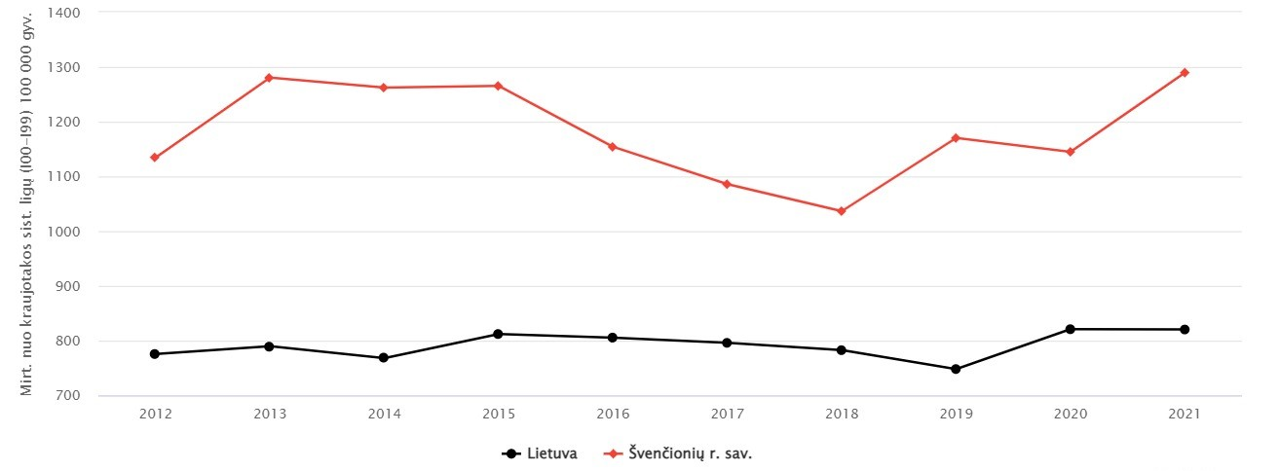

**3 pav.** Mirtys nuo kraujotakos sistemos ligų Lietuvoje ir Švenčionių r. savivaldybėje metų bėgyje 100 000 gyv.(*HI SIC: Visuomenės sveikatos stebėsenos informacinė sistema*)

2021 m. nuo kraujotakos sistemos ligų Švenčionių r. sav. daugiausiai mirė moterys – 177 (28 moterimis daugiau nei 2020 m.), tai sudarė 1 470,5/100 000 gyv. Pagal gyvenvietę - didžioji dalis mirusiųjų gyveno kaimiškose vietovėse – 144 asmenys (24 asmenimis daugiau nei 2020 m.), t.y. 1 647,8/100 000 gyv. (4 pav.).

**4 pav.** Mirtys nuo kraujotakos sistemos ligų pagal lytį ir gyvenamąją vietą 100 000 gyv.

Mirtingumo pagal amžiaus grupes analizė (5 pav.) parodė, kad dažniausiai mirė yra vyresni nei 65+ amžiaus asmenys. Jų mirtingumas (lyginant su kitomis amžiaus grupėmis) siekė net 87,71%. Ir net 12,69% daugiau nei 2020 m. Taigi, 2021 m. iš 293 mirusių asmenų 257 sudarė būtent 65+ amžiaus asmenys, t.y. 4 984,5/ 100 000 gyv.

Detalizavus kraujotakos sistemos ligų grupę pagal diagnozes paaiškėjo, kad mirusiesiems daugiausiai buvo diagnozuota išeminė širdies liga, kuri sudarė net 50,2 proc. nuo pateiktų diagnozių. (6 pav.)

**5. pav.** Mirtys nuo kraujotakos sistemos ligų pagal amžiaus grupes 100 000 gyv. 2020 ir 2021 m.

pagal amžiaus grupes 100 000 gyv.

**6 pav.** Mirtys nuo kraujotakos sistemos ligų pagal klasifikaciją 100 000 gyv.

### RODIKLIS – MIRTYS NUO PIKTYBINIŲ NAVIKŲ 100 000 GYV.

Piktybiniai navikai - viena dažniausių mirties priežasčių visame pasaulyje, nors daugumos vėžio sukeltų mirčių galima išvengti. Piktybiniai navikai ir Europos Sąjungoje, ir Lietuvoje užima antrą vietą tarp visų mirties priežasčių – ne išimtis ir Švenčionių rajonas. Prognozuojama, jog 2030 m. onkologinės ligos visame pasaulyje gali tapti pirma mirtingumo priežastimi. Pasaulio sveikatos organizacijos vertinimu, mažiausiai trečdalio (iki 40 proc.) mirčių nuo piktybinių navikų galima išvengti suvaldžius pagrindini rizikos veiksni (rūkymo ir alkoholio vartojimo, antsvorio ir nutukimo, nesveikos mitybos, fizinio pasyvumo, infekcijų ir oro taršos) poveikį.

2021 m. Švenčionių r. mirtingumas nuo piktybinių navikų buvo artimas šalies vidurkiui ir sudarė 16,25% (nuo bendro mirčių skaičiaus), Lietuvoje – 16,22%.

Pastarąjį dešimtmetį Lietuvoje buvo gana stabili mirtingumo dėl piktybinių navikų didėjimo tendencija ir tik nuo 2020 m. šis rodiklis šiek tiek leidosi. Tuo tarpu Švenčionių r. jis nuolat kintantis ir užimantis aukštas ir prastas pozicijas, o per pastaruosius trejus metus ir gerokai išaugo. 2021 m. Švenčionių r. sav. nuo piktybinių navikų mirė 91 asmuo (7 asmenimis daugiau nei 2020 m.), t.y. 400,5/100 000 gyv., bendrai Lietuvoje mirė 7749 asmenys, t.y. 275,9/100 000 gyv. (7 pav.)

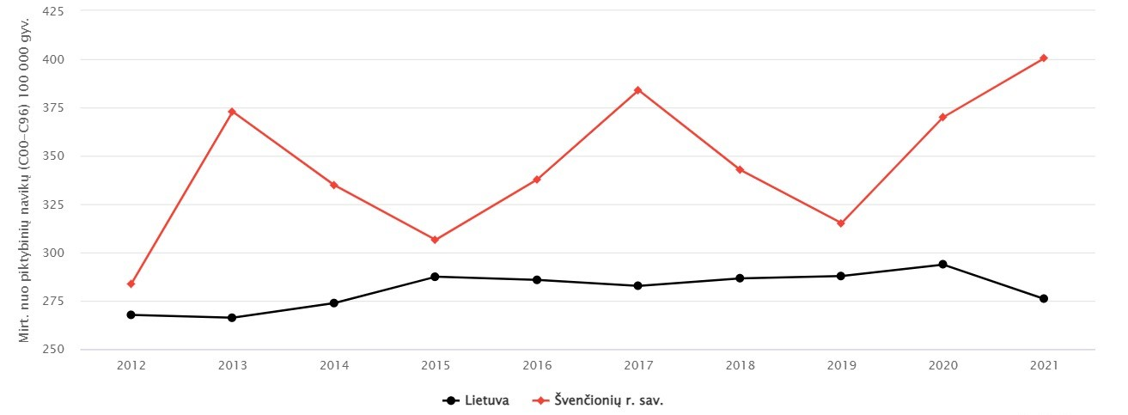

**7** **pav.** Mirtys nuo piktybinių navikų Lietuvoje ir Švenčionių r. savivaldybėje metų bėgyje 100 000 gyv.(*HI SIC: Visuomenės sveikatos stebėsenos informacinė sistema*)

2021 m. nuo piktybinių navikų Švenčionių r. sav. daugiausiai mirė vyrai – 53, tai sudarė 496,0/100 000 gyv. Nagrinėjant pagal gyvenvietę, matyti, kad po lygiai mirusiųjų buvo ir kaimiškose ir miesto vietovėse – po 400,5/100 000 gyv. (8 pav.).

**8 pav.** Mirtys nuo piktybinių navikų pagal lytį ir gyvenamąją vietą 100 000 gyv.

Pagal amžiaus grupes (9 pav.) daugiausiai mirusiųjų nuo piktybinių navikų, kaip ir 2020 m., buvo vyresni nei 65 m. amžiaus asmenys, jų mirtingumas (lyginant su kitomis amžiaus grupėmis) sudarė 84,22% (14,32% daugiau nei 2020 m.). 2021 m. iš 91 mirusių asmenų 72 sudarė 65+ amžiaus asmenys, t.y. 1396,40/ 100 000 gyv. Antrą pagal mirtingumą vietą užėmė 45-64 m. amžiaus asmenys. Šioje grupėje iš viso mirė 18 žmonių (10 gyventojų mažiau nei 2020 m.) (247,5/100 000 gyv.).

**9 pav.** Mirtys nuo piktybinių navikų pagal amžiaus grupes 100 000 gyv. 2020 m. ir 2021 m.

Pagal naviko lokalizaciją, daugiausiai mirusiųjų buvo dėl trachėjos-plaučių – 14 asmenų, limfinio-kraujodaros – 12, dėl krūtie vėžio mirė 7 moterys, skrandžio ir gaubtinės žarnos po 9 asmenis. Džiugu, kad nebuvo fiksuota mirčių dėl gimdos kaklelio, melanomos ir kitų odos navikų (10 pav.)

**10 pav.** Mirtys nuo piktybinių navikų pagal lokalizaciją 100 000 gyv.

* Tenka 100 000 moterų

**Tenka 100 000 vyrų

### RODIKLIS – MIRTYS NUO CEREBROVASKULINIŲ LIGŲ 100 000 GYV.

Nuo smegenų kraujotakos sistemos pažeidimų Švenčionių r. sav. mirė 72 asmenys (4 asmenimis daugiau nei 2020 m.) (316,9/100 000 gyv.), bendrai šalyje dėl cerebrovaskulinių ligų mirė 5 225 asmenys (186,0/100 000 gyv.). Lietuvoje mirtingumas nuo šių ligų grupės yra pakankamai stabilus jau eilę metų. Švenčionių r. sav. jis yra beveik dvigubai didesnis nei vidutiniškai Lietuvoje (11 pav.).

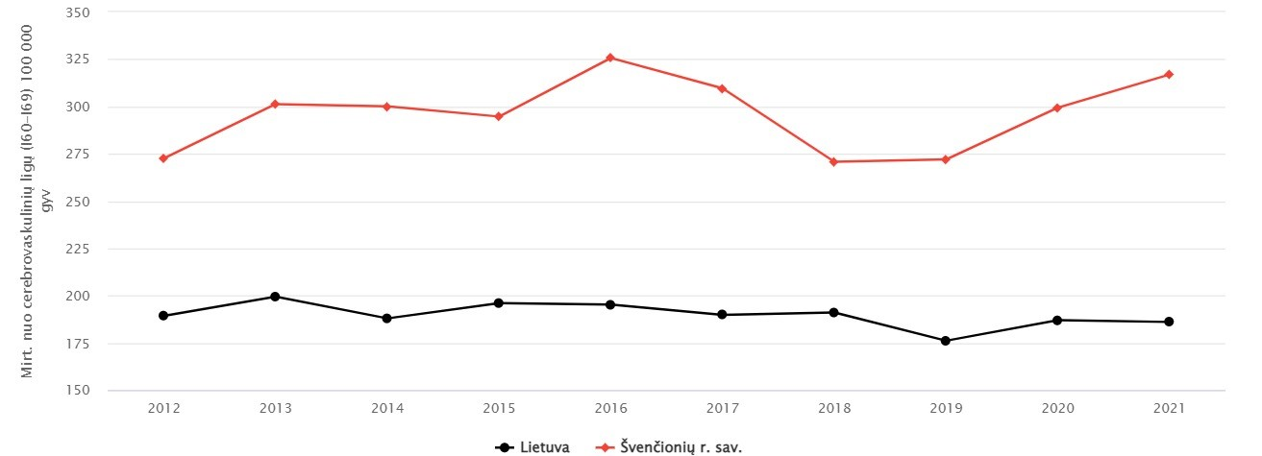

**11 pav.** Mirtys nuo cerebrovaskulinių ligų Lietuvoje ir Švenčionių r. savivaldybėje metų bėgyje 100 000 gyv.(*HI SIC: Visuomenės sveikatos stebėsenos informacinė sistema*)

Pagal lytį nuo smegenų kraujotakos sutrikimų daugiausiai mirė moterys. Jų mirtys sudarė net 63,8%, t.y. 46 moterys. Pagal gyvenamąją vietą didžiausias mirtingumas fiksuotas kaimuose 331,8/100 000 gyv. (12 pav.).

**12 pav. Mirtys nuo cerebrovaskulinių ligų pagal lytį ir gyvenamąją vietą 100 000 gyv.**

Tiek 2020 tiek 2021 m. nuo cerebrovaskulinių ligų daugiausiai mirė 65+ amžiaus grupės asmenys. 2021 m. šios amžiaus grupės mirtingumas siekė 93,05% (67 asmenys, rodiklis -1299,5/100 000 gyv. ) (13pav.).

Iš dviejų labiausiai sutinkamų smegenų kraujotakos pažeidimų ligų, insulto diagnozė buvo didžiausia tarp Švenčionių r. gyventojų. (14 pav.).

**13 pav.** Mirtys nuo cerebrovaskulinių ligų pagal amžiaus grupes 100 000 gyv. 2020 m. ir 2021 m.

**14 pav.** Mirtys nuo dažniausiai pasitaikančių cerebrovaskulinių ligų 100 000 gyv.

### RODIKLIS – SERGAMUMAS 2 TIPO CUKRINIU DIABETU 100 000 GYV.

Cukrinis diabetas – tai lėtinė liga, susijusi su medžiagų apykaitos sutrikimu, pasireiškiančiu įvairaus laipsnio gliukozės kiekio kraujyje ilgalaikiu padidėjimu.  Lietuvoje antro tipo cukrinis diabetas diagnozuojamas vienam iš dešimties ar penkiolikos, tačiau manoma, kad antra tiek yra nediagnozuotų atvejų.

Metų bėgyje, Lietuvoje, šis medžiagų apykaitos sutrikimas, buvo diagnozuojamas vis dažniau, panaši tendencija pastebima ir Švenčionių rajone. 2020 m. sergamumas 2 tipo cukriniu diabetu tiek Švenčionių r. tiek Lietuvoje buvo kritęs, o 2021 m. vėl gerokai šoktelėjo (manoma dėl tuo metu buvusios epidemiologinės situacijos). Švenčionių r. 2021 m. sergamumas padidėjo iki 154 asmenų ir siekė 67,8 /100 000 gyv. (15 pav.)

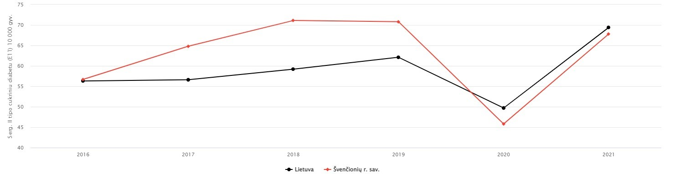

**15 pav.** Sergamumas 2 tipo cukriniu diabetu Lietuvoje ir Švenčionių r. savivaldybėje metų bėgyje 100 000 gyv.(*HI SIC: Visuomenės sveikatos stebėsenos informacinė sistema*)

Pagal amžiaus grupes didžiausias sergamumas 2 tipo cukriniu diabetu yra 65+ ir 45-64 m. amžiaus asmenų grupėse. 2021 m. 65 m. ir vyresnių asmenų amžiaus grupėje cukrinis diabetas buvo diagnozuotas 122,2/10 000gyv., 45-64 m. – 93,5/10 000 gyv. Sergamumas cukriniu diabetu per metus išaugo ir 18-44 m. amžiaus asmenų grupėje. (16 pav.)

**16 pav.** Sergamumas 2 tipo cukriniu diabetu pagal amžiaus grupes 10 000 gyv.

2021 m. Švenčionių r. sav. dažniausiai pirmą kartą cukrinis diabetas buvo diagnozuotas moterims, net 60,4%. Pagal gyvenvietę šis medžiagų apykaitos sutrikimas dažniausiai diagnozuotas kaimo vietovėse gyvenantiems asmenims – 75,5/10 000 gyv. (17 pav.)

**17 pav.** Sergamumas 2 tipo cukriniu diabetu pagal lytį ir gyvenamąją vietą 10 000 gyv.

### RODIKLIS – DALYVAVIMAS PREVENCINĖSE PROGRAMOSE

Eilę metų Švenčionių r. sav. sunkiau sekasi įgyvendinti valstybės finansuojamas prevencines programas. Nagrinėjant 2 lentelę (Švenčionių rajono savivaldybės visuomenės sveikatos stebėsenos rodiklių profilis 2021 m.) ir lyginant Švenčionių r. visų prevencinių programų rodiklius su bendrais Lietuvos rodikliais, matyti, kad jie yra tikrai prastesni. Pagal pateiktus rodiklius Švenčionių r. sav. 2021 m. patenka tarp prasčiausiai prevencines programas vykdančių savivaldybių. (19; 21; 23; 25 pav.)

Atrankinės mamografinės patikros dėl krūties vėžio finansavimo programos informuotų asmenų skaičius, nuo 2020 iki 2021 m. padidėjo **2,15%.** 2021 m. šioje prevencinėje programoje sudalyvavo tik **13%** (nuo galinčių dalyvauti) Švenčionių r. moterų**.** Tuo tarpu Lietuvoje moterų aktyvumas didesnis daugiau kaip 3 kartus. (18 pav.)

Gimdos kaklelio piktybinių navikų prevencinė programos informuotų asmenų skaičius nuo 2020 iki 2021 m. sumažėjo **1,35%**. 2021 m. šioje prevencinėje programoje sudalyvavo **35%** (nuo galinčių dalyvauti) Švenčionių r. moterų**.** Lyginant su Lietuva Švenčionių r. yra prasčiausioje padėtyje. (20 pav.)

Storosios žarnos vėžio ankstyvosios diagnostikos finansavimo programoje informuotų asmenų skaičius nuo 2020 iki 2021 m. padidėjo **3,1%.** 2021 m. šioje prevencinėje programoje sudalyvavo **24,2%** (nuo galinčių dalyvauti) Švenčionių r. gyventojų**.** Bendrai Lietuvos gyventojų aktyvumasstorosios žarnos vėžio prevencinėje programoje yra dvigubai didesnis nei Švenčionių rajono gyventojų. (22 pav.)

Asmenų informuotų apie širdies ir kraujagyslių ligų prevencinę programą padidėjo **9,05%**. 2021 m. šioje prevencinėje programoje sudalyvavo **24,8%** (nuo galinčių dalyvauti) Švenčionių r. gyventojų**.** Rajono gyventojų aktyvumas programoje beveik dvigubai mažesnis nei bendrai Lietuvoje. (24 pav.)

Asmenų informuotų apie priešinės liaukos vėžio ankstyvosios diagnostikos finansavimo programą nuo 2020 iki 2021 m. padidėjo **6,77%.**

Nepaisant žemo informavimo lygio, tikslinės populiacijos dalis, dalyvavusi prevencinėse programose yra vidutiniškai **5,13%** didesnė. Taip pat 2021 m. Švenčionių r. gyventojų dalyvavimas prevencinėse programose yra didesnis **2,73%** nei 2020 m.

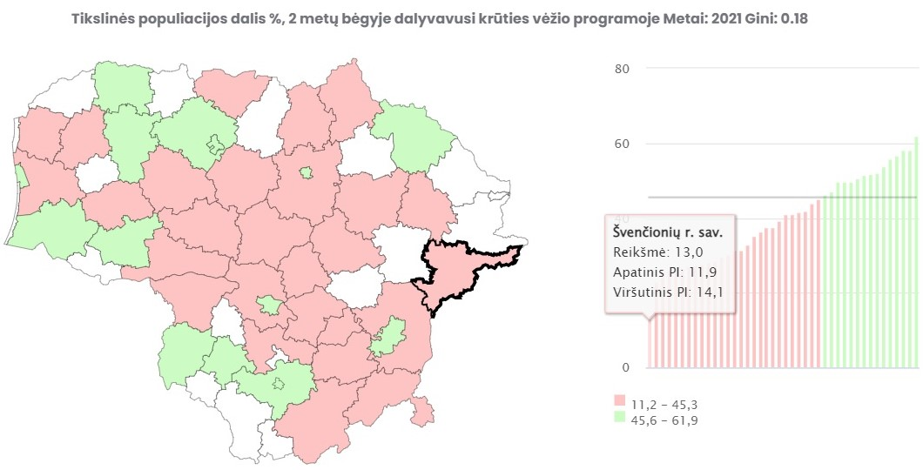

**18 pav.** Dalyvavimas krūties vėžio prevencinėje programoje Švenčionių r. ir Lietuvoje metų bėgyje proc.

**19 pav. Dalyvavimas gimdos kaklelio vėžio prevencinėje programoje proc. Švenčionių r. ir Lietuvoje metų bėgyje**

**19 pav.** Dalyvavimo krūties vėžio prevencinėje programoje palyginimas Švenčionių r. ir (*HI SIC: Visuomenės sveikatos stebėsenos informacinė sistema*)

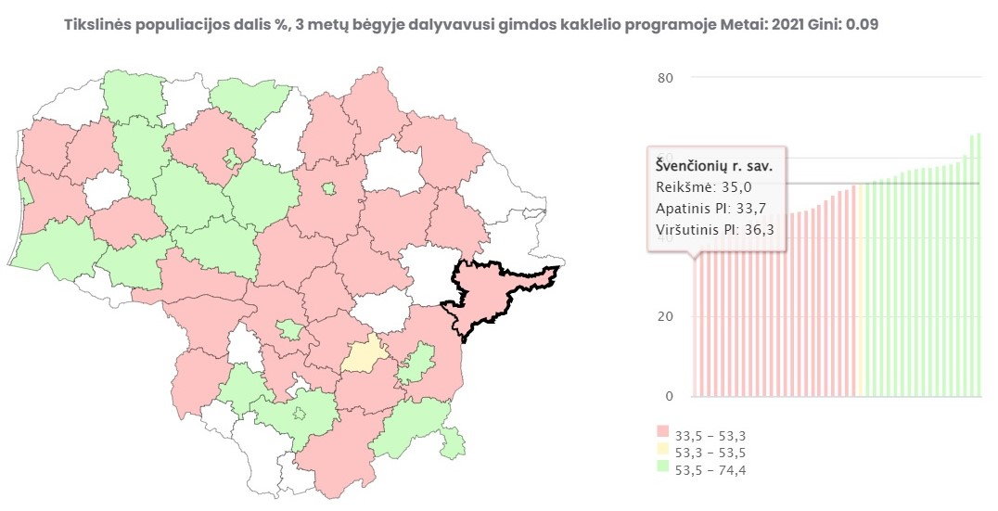

**21 pav.** Dalyvavimo gimdos kaklelio vėžio prevencinėje programoje palyginimas Švenčionių r. ir Lietuvoje (*HI SIC: Visuomenės sveikatos stebėsenos informacinė sistema*)

**20 pav.** Dalyvavimas gimdos kaklelio vėžio prevencinėje programoje Švenčionių r. ir Lietuvoje metų bėgyje proc.

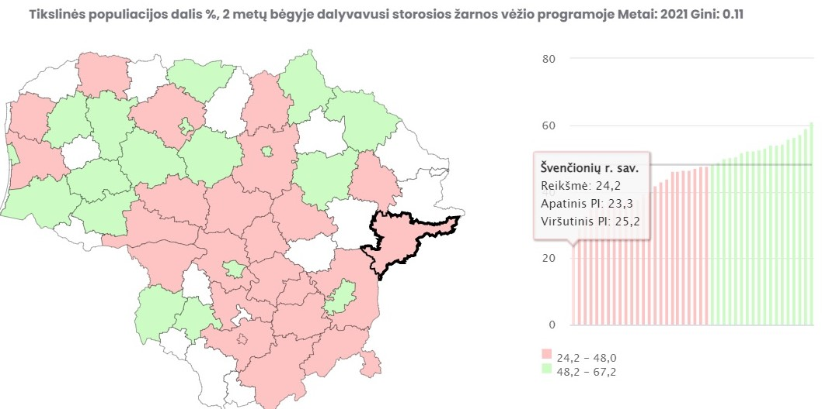

**23 pav.** Dalyvavimo storosios žarnos vėžio prevencinėje programoje palyginimas Švenčionių r. ir Lietuvoje (*HI SIC: Visuomenės sveikatos stebėsenos informacinė sistema*)

**22 pav.** Dalyvavimas storosios žarnos vėžio prevencinėje programoje proc. Švenčionių r. ir Lietuvoje metų bėgyje

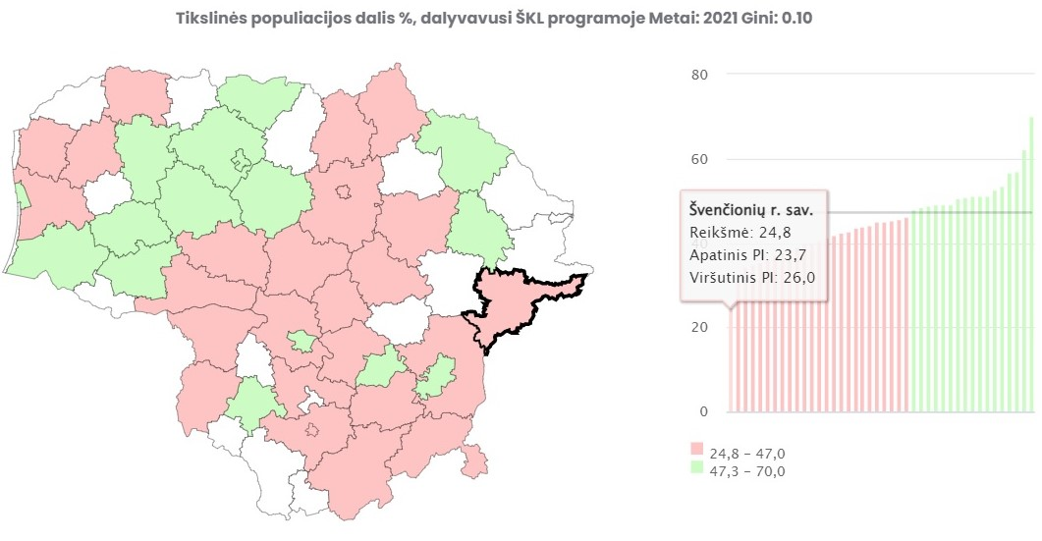

**25 pav.** Dalyvavimo širdies ir kraujagyslių ligų prevencinėje programoje palyginimas Švenčionių r. ir Lietuvoje (*HI SIC: Visuomenės sveikatos stebėsenos informacinė sistema*)

**24 pav.** Dalyvavimas širdies ir kraujagyslių ligų prevencinėje programoje proc. Švenčionių r. ir Lietuvoje metų bėgyje

# APIBENDRINIMAS

1. Kasmet Švenčionių r. sav. gyventojų skaičius vidutiniškai sumažėja 369 gyventojais. 2021m. vidutinė tikėtina gyvenimo trukmė Švenčionių r. sav. buvo 3,8 m. trumpesnė nei šalies vidurkis (rajone 70,4m., Lietuvoje – 74,2 m.).
2. 2021 m. rajone gimė 130 vaikų – 7 vaikų mažiau nei 2020 m. Mirė 560 asmenų, 2020 m. mirė 477 žmonės, mirtingumas padidėjo 17,40%. Natūralus gyventojų prieaugis jau eilę metų išlieka neigiamas.
3. 2021 m. didžiąją dalį Švenčionių rajono gyventojų sudarė 45-64 metų amžiaus asmenys (32%). Labiausiai daugėjo 18-44 amžiaus asmenų ir analogiškai mažėjo 0-17; 45-65+ m. amžiaus asmenų.
4. Švenčionių r. gyventojų sveikatos būklės ir pagrindinių sveikatą lemiančių veiksnių rodikliai Lietuvos sveikatos programos tikslų ir uždavinių įgyvendinimo kontekste: 23 rodiklių reikšmės patenka tarp geriausių savivaldybių, 34 tarp prasčiausių, kiti artimi šalies vidurkiui. Prasčiausi rodikliai Lietuvos kontekste yra susiję lėtinių neinfekcinių ligų prevencija ir kontrole.
5. Rengiant Švenčionių r. savivaldybės 2021 metų visuomenės sveikatos stebėsenos ataskaitą buvo pasirinkta viena plati (prasčiausia rodiklių atžvilgiu tiek savivaldybėje tiek santykyje su Lietuva) sritis ir apžvelgiami visi jai priklausantys rodikliai, stebimas pokytis ir atliekama gilesnė analizė:

* *Mirtys nuo kraujotakos sistemos ligų (I00-199) 100 000 gyv.*

Švenčionių r. sav. nuo bendro mirčių skaičiaus, mirtingumas dėl kraujotakos sistemos ligų, sudarė net 52,32%, Lietuvoje – 48,24%. 2021 m. Lietuvoje ši mirties priežastis buvo fiksuota 23 037 asmenims, t.y. 820,3/100 000 gyv., o Švenčionių r. 293 asmenims (33 daugiau nei pernai), t.y. 1 144,8/100 000 gyv. Nuo kraujotakos sistemos ligų Švenčionių r. sav. daugiausiai mirė moterys – 177 (28 moterimis daugiau nei 2020 m.), tai sudarė 1 470,5/100 000 gyv. Didžioji dalis mirusiųjų gyveno kaimiškose vietovėse – 144 asmenys (24 asmenimis daugiau nei 2020 m.), t.y. 1 647,8/100 000 gyv. 2021 m. iš 293 mirusių asmenų 257 sudarė 65+ amžiaus asmenys, t.y. 4 984,5/ 100 000 gyv.

* *Mirtys nuo piktybinių navikų (C00-C96) 100 000 gyv.*

2021 m. Švenčionių r. mirtingumas nuo piktybinių navikų buvo artimas šalies vidurkiui ir sudarė 16,25% (nuo bendro mirčių skaičiaus), Lietuvoje – 16,22%.

Vėžys rajone pasiglemžė 91 gyventoją (7 asmenimis daugiau nei 2020 m.), t.y. 400,5/100 000 gyv., bendrai Lietuvoje mirė 7749 asmenys, t.y. 275,9/100 000 gyv. Daugiausiai mirusiųjų buvo vyriškos lyties atstovų - 53, tai sudarė 496,0/100 000 gyv. Nagrinėjant pagal gyvenvietę, matyti, kad po lygiai mirusiųjų buvo ir kaimiškose ir miesto vietovėse – po 400,5/100 000 gyv. Didžioji dalis mirusiųjų buvo vyresni kaip 65 + amžiaus asmenys.

Dažniausios diagnozės buvo: trachėjos-plaučių – 14 asmenų, limfinio-kraujodaros – 12, krūties vėžio - 7 moterys, skrandžio ir gaubtinės žarnos po 9 asmenis.

* *Mirtys nuo cerebrovaskulinių ligų (C00-C96) 100 000 gyv.*

Dėl smegenų kraujotakos sistemos pažeidimų Švenčionių r. sav. mirtingumas yra gerokai didesnis nei šalyje. Rajone mirė 72 asmenys (4 asmenimis daugiau nei 2020 m.) (316,9/100 000 gyv.), bendrai šalyje dėl cerebrovaskulinių ligų mirė 5 225 asmenys (186,0/100 000 gyv.). Švenčionių rajone dėl cerebrovaskulinių ligų daugiausiai mirė moterys, net 63,8%, t.y. 46 moterys. Didžioji dalis (96,4%) mirusiųjų buvo 65+ amžiaus asmenys. Pagal gyvenamąją vietą daugiausiai mirčių fiksuota kaimiškose vietovėse - 331,8/100 000 gyv.

* *Sergamumas II tipo cukriniu diabetu (E11) 10 000 gyv.*

2020 m. sergamumas 2 tipo cukriniu diabetu tiek Švenčionių r. tiek Lietuvoje buvo kritęs, o 2021 m. vėl gerokai šoktelėjo. Švenčionių r. 2021 m. sergamumas padidėjo iki 154 asmenų ir siekė 67,8 /100 000 gyv. Didžiausias sergamumas 2 tipo cukriniu diabetu yra 65+ ir 45-64 m. amžiaus asmenų grupėse. Per metus sergamumas cukriniu diabetu išaugo ir 18-44 m. amžiaus asmenų grupėje. Didžiausias sergamumas fiksuotas moterų tarpe - 60,4%, taip pat kaimiškose vietovėse - 75,5/10 000 gyv.

* *Dalyvavimas prevencinėse programose*

Beveik visose programose informuotų asmenų (nuo galinčių dalyvauti programoje) skaičius (lyginant 2020 m. ir 2021 m.) padidėjo: atrankinės mamografinės patikros dėl krūties vėžio finansavimo programos informuotų asmenų skaičius padidėjo **2,15%.** 2021 m. šioje prevencinėje programoje sudalyvavo tik **13%** (nuo galinčių dalyvauti) Švenčionių r. moterų**.**; gimdos kaklelio piktybinių navikų prevencinė programos informuotų asmenų skaičius sumažėjo **1,35%**. 2021 m. šioje prevencinėje programoje sudalyvavo **35%** (nuo galinčių dalyvauti) Švenčionių r. moterų; storosios žarnos vėžio ankstyvosios diagnostikos finansavimo programoje informuotų asmenų skaičius padidėjo **3,1%.** 2021 m. šioje prevencinėje programoje sudalyvavo **24,2%** (nuo galinčių dalyvauti) Švenčionių r. gyventojų; asmenų informuotų apie širdies ir kraujagyslių ligų didelės rizikos grupės, atrankos ir prevencijos priemonių, finansavimo programa padidėjo **9,05%**. 2021 m. šioje prevencinėje programoje sudalyvavo **24,8%** (nuo galinčių dalyvauti) Švenčionių r. gyventojų, o asmenų informuotų apie priešinės liaukos vėžio ankstyvosios diagnostikos finansavimo programą padidėjo **6,77%.**

Nepaisant žemo informavimo lygio, tikslinės populiacijos dalis, dalyvavusi prevencinėse programose yra vidutiniškai **5,13%** didesnė. Taip pat 2021 m. Švenčionių r. gyventojų dalyvavimas prevencinėse programose yra didesnis **2,73%** nei 2020 m.

Aukšti mirčių nuo lėtinių neinfekcinių ligų: širdies kraujagyslių ligų, piktybinių navikų rodikliai rodo nepakankamą būtinųjų priemonių, skirtų profilaktinių programų efektyvumui didinti, naudojimą Švenčionių rajono savivaldybėje.

# REKOMENDACIJOS

1. **Politikos formuotojams**

* Atsižvelgiant į Švenčionių rajono gyventojų skaičių įdarbinti dar vieną prevencinių sveikatos programų koordinatorių.
* Skatinti trūkstamų asmens sveikatos priežiūros specialistų pritraukimą.
* Formuojant savivaldybės strategiją, būtina iškelti sveikatos stiprinimą kaip prioritetą;
* Kelti darbuotojų kvalifikaciją, ugdyti gebėjimus sveikatos stiprinimo, ligų prevencijos ir

sveikatos netolygumų mažinimo klausimais.

* Gerinti asmens sveikatos priežiūros paslaugų prieinamumą ir kokybę.
* Skatinti asmens sveikatos priežiūros įstaigas glaudžiau bendradarbiauti su visuomenės sveikatos biuru, įgyvendinant Lietuvos Respublikos sveikatos apsaugos ministro 2014 m. rugsėjo 22 d. įsakymu Nr. V-979 ,,Dėl širdies ir kraujagyslių ligų bei cukrinio diabeto rizikos grupės asmenų sveikatos stiprinimo tvarkos aprašo patvirtinimo“.
* Vadovautis PSO strategijoje „Sveikata 2020“ siūlymu taikyti visuminį (holistinį) požiūrį į sveikatą lemiančius veiksnius.
* Didinti projektų finansavimą, kurie leistų pagerinti Švenčionių r. gyventojų sveikatą.

1. **Specialistams**

* Mokyti ir skatinti gyventojus rinktis fiziškai aktyvų gyvenimą, sveikesnę mitybą, atsisakyti organizmą žalojančių veiksnių.
* Skatinti gyventojus aktyviau dalyvauti Švenčionių rajono savivaldybės visuomenės sveikatos biuro organizuojamuose sveikatinimo veiklos renginiuose (akcijose, paskaitose, užsiėmimuose).
* Tęsti gyventojų sveikatos raštingumo gerinimą organizuojant sveikos gyvensenos ugdymo bei ligų prevencijos renginius, vykdant mokslu pagrįstos informacijos sklaidą visuomenėje per masinio informavimo priemones.
* Domėtis inovatyviomis visuomenės sveikatos programomis, kurias galima būtų įgyvendinti Švenčionių r.
* Organizuoti daugiau sveikatos stiprinimo ir kitų įvairaus pobūdžio renginių kaimiškose vietovėse.
* Raginti gyventojus reguliariai lankytis pas šeimos gydytoją ir profilaktiškai tikrintis savo sveikatą.
* Nuolat teikti informaciją apie PASPĮ vykdomas profilaktines prevencines programas ir jų reikšmę (krūties vėžio, prostatos ir kt.).
* Didinti valstybinių profilaktinių programų įgyvendinimo mastą ir profilaktiniam pasitikrinimui pakviesti ne mažiau kaip 90 proc. nustatytos amžiaus grupės gyventojų (esant papildomam koordinatoriui, kuris taikydamas įvairias gyventojų pritraukimo priemones (skambinant telefonu/sms žinutėmis/el. laiškais) lengvai pasieks užsibrėžtą mastą.

____________________________________